新 书 推 荐

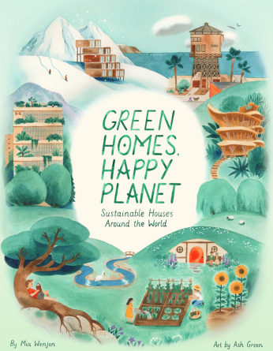
中文书名：《绿色家园，幸福星球》
英文书名：GREEN HOMES, HAPPY PLANET: Sustainable Houses Around the World
作 者：Mia Wenjen and Ash Green
出 版 社：Tilbury House
代理公司：Biagi/ANA
页 数：40页
出版时间：2027年3月
代理地区：中国大陆、台湾
审读资料：电子稿
类 型：儿童知识绘本

创新与创意在此交融，解锁各式各样精妙的可持续生活解法。

内容简介：

从蒙古包、塑料瓶改造住宅，到以新颖方式翻新改造现有建筑，可持续住宅形态各异、大小不一，遍布世界各地。跟随本书开启环球之旅，探访世界各地极具巧思的特色住宅，了解它们的建造方式，解锁其可持续设计的核心奥秘。

本书文字搭配鲜活绚丽的插画，适配全年龄段读者阅读，启发孩子从环保视角审视自己的居家环境与生活社区。书末附录还收录了可持续生活实用

作者简介：

米娅・温詹(Mia Wenjen)是多部获奖童书的作者，代表作有《相扑小子乔》(Sumo Joe)与《未来的食物》(Food for the Future)。她同时也是公益阅读项目「多元文化童书日」的联合发起人，该机构是一家扫盲非营利组织。

阿什・格林(Ash Green)是澳大利亚插画师、陶艺家，定居于澳大利亚首都。

内页插图：

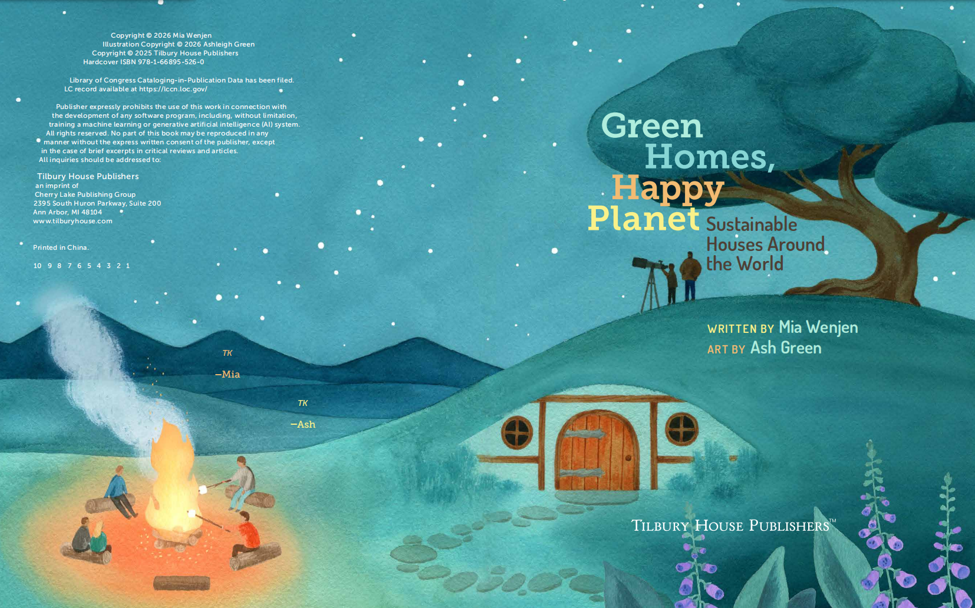
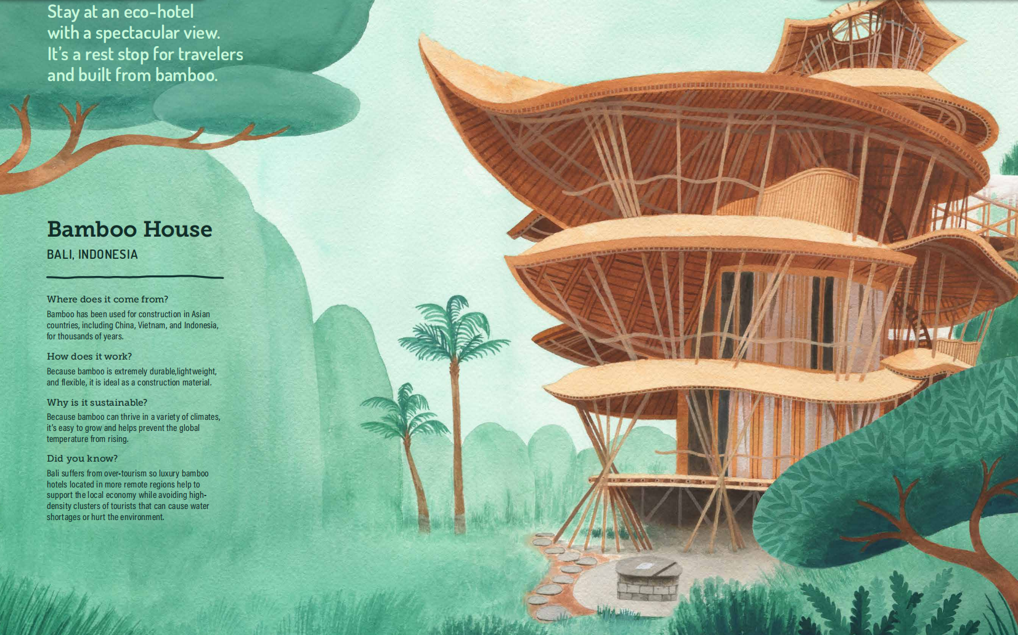
感谢您的阅读！
请将反馈信息发至：版权负责人
Email：Rights@nurnberg.com.cn
安德鲁·纳伯格联合国际有限公司北京代表处
北京市海淀区中关村大街甲59号中国人民大学文化大厦1705室, 邮编：100872
电话：010-82504106, 传真：010-82504200
公司网址：http://www.nurnberg.com.cn
书目下载：http://www.nurnberg.com.cn/booklist_zh/list.aspx
书讯浏览：http://www.nurnberg.com.cn/book/book.aspx
视频推荐：http://www.nurnberg.com.cn/video/video.aspx
豆瓣小站：http://site.douban.com/110577/
新浪微博：安德鲁纳伯格公司的微博_微博 (weibo.com)
微信订阅号：ANABJ2002


